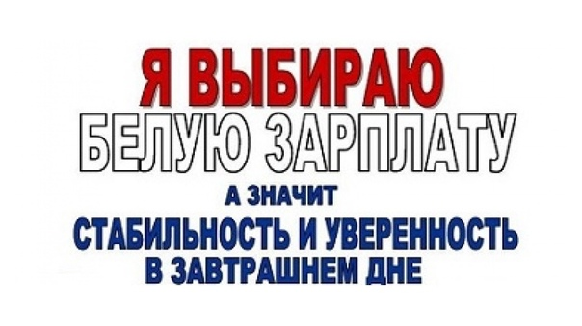 | НЕФОРМАЛЬНАЯ ЗАНЯТОСТЬ И ЛЕГАЛИЗАЦИЯ ТРУДОВЫХ ОТНОШЕНИЙ 2023

Неформальная занятость и легализация трудовых отношений – задача, не теряющая своей актуальности. Продолжается выявление работников, осуществляющих деятельность без оформления трудовых отношений, работодателей, стремящихся уйти от уплаты налогов и обязательных выплат, установленных законодательством.
Проводимая работа является очень сложной, так как предприниматели всячески скрывают фактический уровень заработной платы работников, наличие трудовых отношений с работниками. Поэтому, прежде всего, именно работники должны быть заинтересованы в официальном трудоустройстве, письменном заключении трудового договора, в котором должны быть прописаны все условия работы, в том числе и размер заработной платы. Только при таких условиях сотрудник организации может рассчитывать на все гарантии, которые предоставляет трудовое законодательство, и быть уверенным в том, что не будет ущемлен в своих правах работодателем.
Призываем граждан, работающих неофициально, получающих заработную плату «в конверте», не мириться с нарушением своих законных трудовых прав, предпринять меры по их восстановлению, сообщив о фактах нарушений в рабочую группу по снижению неформальной занятости, легализации заработной платы, повышению собираемости страховых взносов во внебюджетные фонды. Вы можете обратиться по телефону «горячей линии» Администрации Ракитянского района тел.: 8(47245) 55-2-20.

Управление экономического развития
Администрации Ракитянского района

